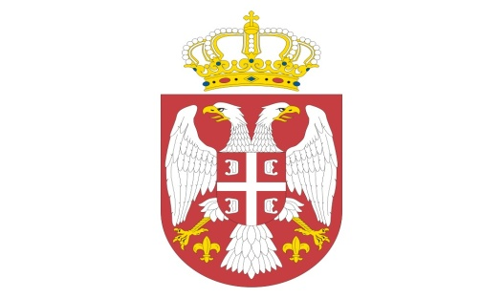
Р Е П У Б Л И К А С Р Б И Ј А
МИНИСТАРСТВО ОДБРАНЕ
УПРАВА ЗА ВОЈНО ЗДРАВСТВО
Бр. 2819 – 10
13 JUN 2019

Јавни позив,
д о с т а в љ а.- СЛУЖБЕНИ ГЛАСНИК
11000 Б Е О Г Р А Д

Назив | МИНИСТАРСТВО ОДБРАНЕ  Управа за војно здравство
Седиште | Црнотравска број 17., Београд
Матични број | 07093608
Текући рачун | 840-314849-70  МО - средства обједињене наплате
ПИБ | 102116082
телефон/факс | +381 11 3608 834

У прилогу акта, достављамо вам текст јавног позива за прикупљање понуде за набавку добра, реагенси за тестирање крви- ЕЛИСА тестови, ознака из ОРН: 33696200, са молбом да га објавите у законском року.

Рачун за трошкове објављивања огласа плаћа Управа за војно здравство МО.

МС

Н А Ч Е Л Н И К
б р и г а д н и г е н е р а л

др сци.мед. Угљеша Јовичић

Достављено:
-наслову са прилогом
-уз омот предмета

